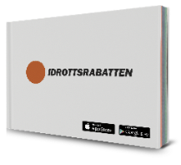
Beställning och hemleverans av Idrottsrabatthäfte 2020
Hej bästa granne!
Jag säljer häftet för mitt lag Endre IF F0809 som samlar pengar för att kunna åka iväg och spela matcher och cuper på fastlandet och vidareutvecklas.
Häftet innehåller fantastiska erbjudanden i lokala butiker och kostar bara 100 kr, de pengarna kan du få igen på bara ett köp på t ex Ica Maxi.
Vill du beställa ett häfte eller flera och få det levererat i brevlådan så skicka sms eller ring och beställ på numret nedan
Namn___________________ Telefonnummer______________________

Beställning och hemleverans av Idrottsrabatthäfte 2020
Hej bästa granne!
Jag säljer häftet för mitt lag Endre IF F0809 som samlar pengar för att kunna åka iväg och spela matcher och cuper på fastlandet och vidareutvecklas.
Häftet innehåller fantastiska erbjudanden i lokala butiker och kostar bara 100 kr, de pengarna kan du få igen på bara ett köp på t ex Ica Maxi.
Vill du beställa ett häfte eller flera och få det levererat i brevlådan så skicka sms eller ring och beställ på numret nedan
Namn___________________ Telefonnummer______________________

